

16.7.2024

TZ – Základem krásné pleti je denní krém od Asombroso

Denní krém je základ, který by neměl v kosmetickém repertoáru žádné ženě ani muži chybět. Každý den pečuje o pokožku, chrání ji před negativními účinky vnějšího prostředí a působí jako důležitá báze pod make-up. Nepodceňte proto výběr tohoto produktu, který se řadí k nejdůležitějším. Vsaďte přitom na produkty ikonické značky Asombroso, jejímž autorem je známý návrhář Osmany Laffita.

Denní krém pro všechny typy pleti
The One Day Cream je denní krém od Asombroso vhodný pro všechny typy pleti. Ideální je i pro pokožku, která jeví známky ochablosti a potřebuje okamžitou vzpruhu a zpevnění.
Krém obsahuje antioxidant vitamín E, hydratační glycerin, lecitin, který zabraňuje vysoušení, ale také ochranné ceramidy. Mezi aktivní složky patří i kolagen, který pleť omladí a zpevní, oblíbená a silně hydratační kyselina hyaluronová a bambucké máslo. Pleť ošetří i výtažky z afrického keře Myrothamnus Flabellifolia, díky kterým je pleť chráněná proto vysušením až 48 hodin! Díky aktivním látkám a UV komplexu bude pleť krásná, svěží a mladistvá.

Jak správně nanášet denní krém?
Krém nanášejte vždy na dokonale odlíčenou pokožku. Nezanedbávejte ani ranní čištění, které je nezbytné. Pokožka se přes noc detoxikuje a důkladným vyčištěním jí pomůžete odstranit maz, nečistoty a pot. Ideálními pomocníky jsou čistící pleťové mléko The One Skin Cleansing Milk a čistící pleťová voda The One Dry Skin Cleansing Water pro suchou pleť nebo The One Oily Skin Cleansing Water pro mastnou pleť.
Poté naneste denní krém a bříšky prstů ho vmasírujte jemnými krouživými pohyby nebo tahy vždy zespodu nahoru a zevnitř ven. Vyhnete se tak zbytečné tvorbě vrásek. Pokud cítíte, že se krém velmi rychle vstřebal, vrstvičku krému ještě přidejte.

Asombroso ve španělštině znamená úžasný... dechberoucí… „Všechny produkty Asombroso jsou navrženy tak, aby z “obyčejného” používání produktů vykouzlily neobyčejný zážitek. Přeji si, aby se tato cesta k vytoužené kráse stala příjemnou součástí Vašeho života“, vysvětluje sám autor Osmany Laffita. Produkty na webových stránkách www.asombroso.cz, parfémy a kosmetiku pak navíc i v parfumeriích Fann.
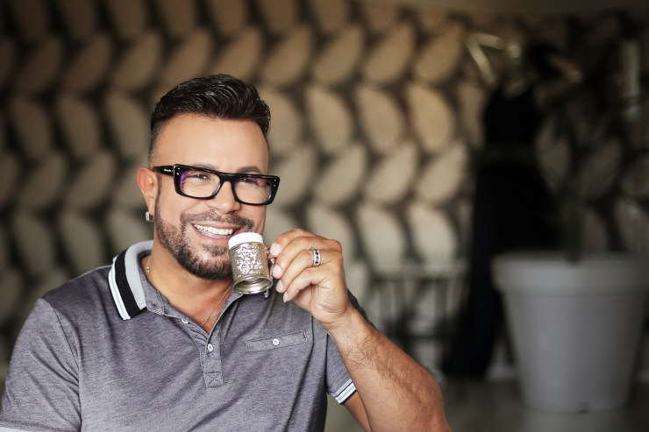
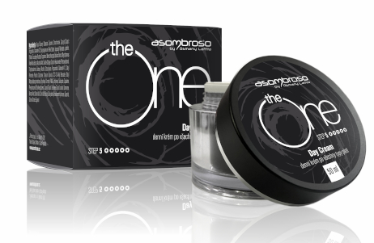
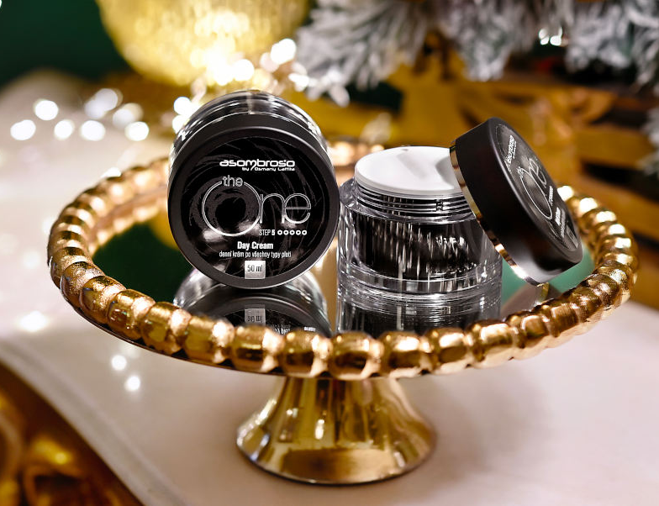

Kontakty: Mediální servis:
Asombroso cammino…
810 810 111 Dagmar Kutilová
www.asombroso.cz kutilova@cammino.cz
www.facebook.com/asombroso.cz +420 606 687 506 www.cammino.cz

